Toetsen en leerstof Verkopen N3

*Van alle te maken toetsen en spelvormen maak je een pdf-print van je score en mailt die naar* [*gdejong@zone.college*](mailto:gdejong@zone.college) *.*

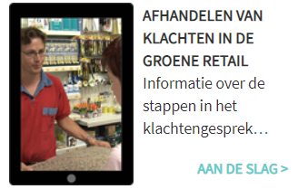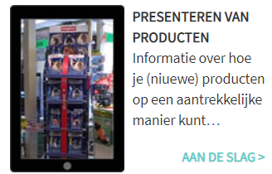

Doorwerken en toets maken Doorwerken en toets maken

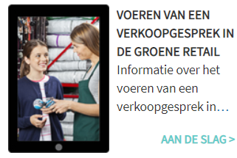

Van de werkwijze alleen dier gerelateerde zaken doorwerken

Informatie en hulpmiddelen alles plus toets maken

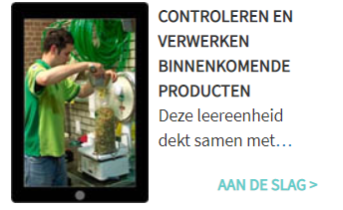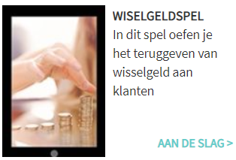

Door werken en toets maken Spel uitvoeren